
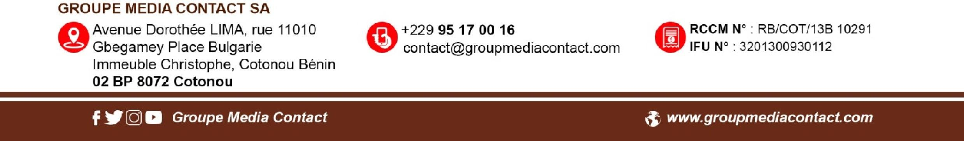

RAPPORT SUR LES PERSONNELS DONT LES ACCES SUR LES BADGEUSES NE SONT PAS DESACTIVES

DATE DE LA DEMANDE : 04 Août 2021 NOM DU DEMANDEUR : KODJA Bicas Amen
DEPARTEMENT DEMANDEUR : Département Système d’Information

TYPE RESSOURCE (*nouvelle entrée/mutation) : Sortie d’effectif/ JUILLET 2021

Bonsoir à tous,

Au vue des sorties d’effectif envoyés par les Ressources Humaines depuis le mois de MARS à ce jour, seuls les accès Hermès sont désactivés. La désactivation des accès badgeuses est en cours de recherche.

Camille BOSSA

